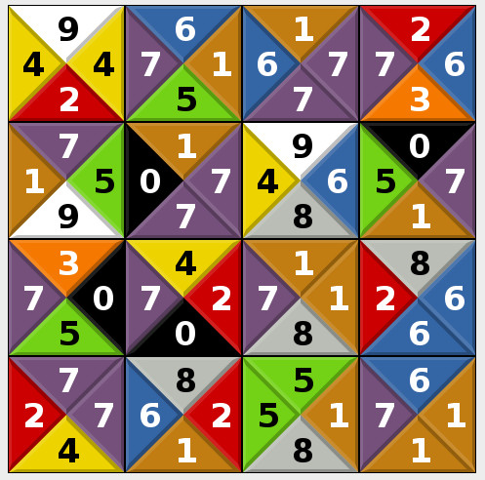

|  |
| --- |
| INF402  2020-2021 |
|  |
| février 22  MIN - 4  Ecrit par : Hugo Bensbia ; Naomi Rousselle ; Noé Romain ; Adjamé Tellier Rozen |

Le Tetravex

Sommaire

Introduction 3

Le projet 3

Le Tetravex 3

Les règles du jeu 4

Modélisation 5

La grille 5

Les pièces 5

Les règles fondamentales 6

Les règles variantes 6

Annexe 7

# Introduction

## Le projet

Le but de ce projet d’ est de modéliser un jeu ou problème en logique propositionnelle pour pouvoir par la suite déterminer la solution (aucune solution est une réponse valide) pour toute instance de ce problème donnée.

Il n’est imposé aucun langage de programmation particulier, donc nous avons donc décidé de coder en car c’est le langage avec lequel nous sommes tous le plus familier, tout en nous servant du pour automatiser certaines séries de test.

## Le Tetravex

Nous avons choisi le , un jeu dont les origines remontent au paru en 1991.

Celui-ci est une compilation de jeux proposés et développés par regroupant par exemple le très célèbre (plus connu sous le nom ), , et bien d’autres. Ils avaient pour but de faire démonstration de la capacité de à supporter les premiers jeux de réflexion informatiques.

# Les règles du jeu

Les règles du jeu du Tetravex sont assez simple à comprendre pour un humain : Le joueur est seul et il doit remplir une grille carrée avec des pièces de même forme. Néanmoins il y a une contrainte, chaque pièce possède quatre combinaisons d’un chiffre plus une couleur sur chaque côté (cf. ). Pour juxtaposer deux pièces, le joueur doit associer des combinaisons identiques (cf. ). Le joueur gagne lorsqu’il a complété toute la grille en utilisant la totalité des pièces à sa disposition (cf. ).

Le jeu prend alors tout son sens, on peut imaginer des sets de pièces qui ne peuvent pas être assemblées en une grille valide, d’autres qui donnent des solutions uniques ou encore de multiples solutions.

Une remarque intéressante : chaque chiffre sera toujours associé à la même couleur. Autrement dit, les couleurs n’apportent pas plus qu’un indicateur visuel supplémentaire pour que le joueur juge de la compatibilité de deux pièces.

La grille originale du jeu est de taille , mais il est trouvable sur internet des versions allant du au . Dans ce projet nous allons espérer pouvoir résoudre toute grille . Nous excluons pour le moment toute grille de la forme car cela impliquerait des modifications majeures dans notre algorithme de modélisation du jeu sous forme propositionnelle.

# Modélisation

En vue de l’objectif de modélisation de ce problème sous forme propositionnelle nous considérons une grille valide pour en extraire des règles qui décrivent toute grille valide.

## La grille

L’objet de la grille est plutôt simple, il suffit d’une structure contenant un pour représenter la dimension de celle-ci, puisqu’elle est carrée un côté suffit. On ajoute ensuite un tableau de pièce qui peut contenir pièces.

## Les pièces

Toute la subtilité du sujet se porte dans la manière dont nous modélisons une pièce du Tetravex. En effet, intuitivement nous avons voulu utiliser une structure contenant les 4 autours de la pièce ainsi qu’un système de coordonnées basique (cf. ).

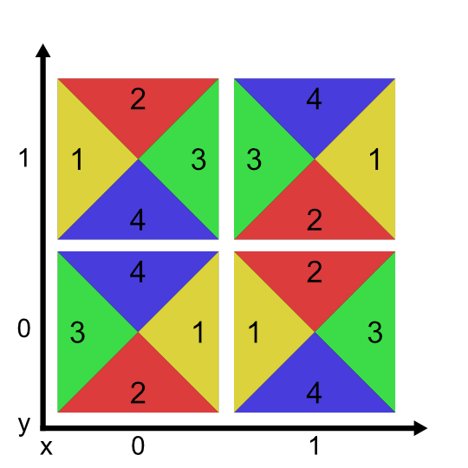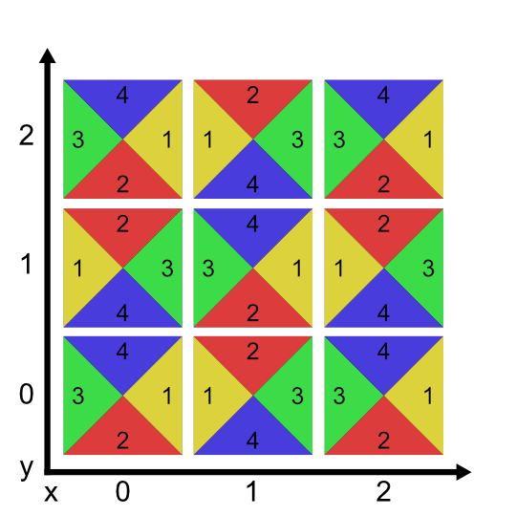

Or, nous sommes alors confrontés à un problème. On ne peut utiliser que des propositions qui prennent les valeurs de ou . Dans notre grille la pièce tout en haut à droit est de coordonnées et cela ne nous convient pas.

TODO : Explications système de coordonnées booléennes.

## Les règles fondamentales

Nous appelons « règles fondamentales » toute proposition qui doit être respectée dans le cas d’une grille valide, celles qui ne dépendes pas des nombres)

* TODO : Explications unicité de coordonnes
* TODO : Explications non-superposition de deux pièces.

## Les règles variantes

Nous appelons « règles variantes » toute proposition qui doit être respectée dans certaines instances d’une grille valide, celles qui dépendes des nombres.

* TODO : Explications de la compatibilité de deux pièces.

# Annexe

